Braas Taunus Pfanne Falzdachstein Mansard-Ortgangstein

BMI Deutschland BRAAS

Eigenschaften

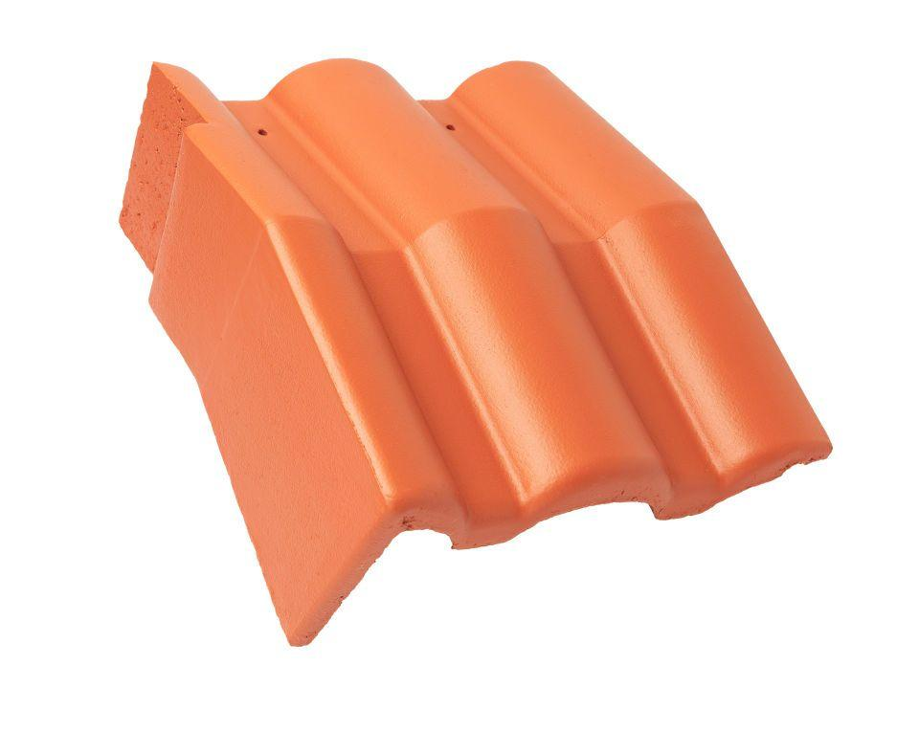

Art Formstein

Mansard-Ortgangstein

Falzausbildung

Längsfalz hoch liegend

Farbton

anthrazit, grau, rot

Form

symmetrischer Mittelwulst

Format

Ganzer Stein

Breite (mm)

330,00

Länge (mm)

420,00

Ausrichtung

links, rechts

Farbtonbezeichnung Hersteller

Schiefergrau, Klassisch-Rot, Ziegelrot, Granit